選擇題50題 每題2分
（ ）1.下列有關車床加工之敘述，何者錯誤？ (A)工件車槽的目的有可能是用於裝配扣環、O形環 (B)工件壓花部分因受擠壓而直徑減小 (C)車床可以加工內螺紋 (D)鉸孔之孔徑精度優於鑽孔

（ ）2.錐度1：8，若小徑為20mm，錐度長＝40mm，則其大徑應為下列何者？ (A)26mm (B)25mm (C)24mm (D)23mm

（ ）3.下列有關配合的敘述，何者錯誤？ (A)餘隙配合（孔軸） (B)干涉配合（孔軸） (C)過渡配合（孔＞、＝、＜軸） (D)孔上限界尺度與軸下限界尺度配合時稱為裕度

（ ）4.有關公差與工件配合的敘述，下列何者不正確？ (A)公差符號由標稱尺度、基礎偏差及標準公差等級三部分組成 (B)軸徑為20.08mm，孔徑為19.92mm，這種配合稱為干涉配合（Interference fit） (C)若軸的尺度為35h7，則其最小軸徑為35.00mm (D)工件的標稱尺度為28mm，若最大尺度為28.04mm，最小尺度為27.98mm，則其公差稱為雙向公差

（ ）5.圖面尺度為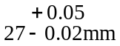，則實測尺度時下列哪一個尺度是不合格的？ (A)27.05mm (B)26.98mm (C)27.03mm (D)26.97mm

（ ）6.以碳化鎢刀具車削直徑為50mm之鋁合金桿材，若切削速度為314m/min，則選用下列哪個主軸轉速最適當？ (A)500rpm (B)1000rpm (C)1800rpm (D)3000rpm

（ ）7.公差配合中以基孔制設計時，位置公差符號必須有 (A)f (B)F (C)h (D)H

（ ）8.當孔徑為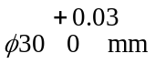，軸徑為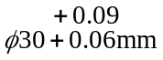時，則最小干涉為多少mm？ (A)0.03 (B)0.06 (C)0.09 (D)0.12

（ ）9.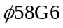表示 (A)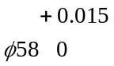 (B)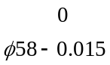 (C)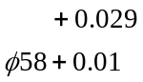 (D)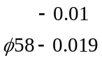

（ ）10.車床床台與底座，通常以下列何種材料製成，使其具有吸收震動之功能？ (A)工具鋼 (B)鑄鐵 (C)高碳鋼 (D)鋁合金

（ ）11.下列哪一種量具，使用時最有可能產生「阿貝誤差」？ (A)游標卡尺 (B)塊規 (C)刀口平尺 (D)直尺

（ ）12.工作圖上有一孔的尺度標註為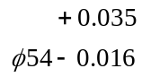mm，則其加工後所允許的尺度差異應控制在下列哪一選項的範圍之內，才算合格品？ (A)54.016～54.035 (B)54.0～54.035 (C)53.084～54.0 (D)53.984～54.035

（ ）13.有關配合制度之敘述，下列何者正確？ (A)一般使用基軸制較佳 (B)基孔制上限界偏差為0 (C)30h7為基孔制 (D)基軸制上限界偏差為0，最大尺度為標稱尺度

（ ）14.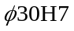之尺寸中，符號H7係表示下列何者之公差為7級公差？ (A)孔 (B)軸 (C)圓 (D)角

（ ）15.25g5之尺寸應為 (A)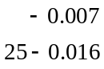 (B)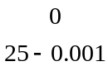 (C)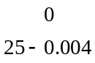 (D)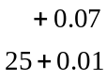

（ ）16.關於切削力之敘述，下列何者錯誤？ (A)進給量愈大，切削力愈大 (B)主要切削力會隨著切屑厚度而增加 (C)刀具斜角與切削力成正比 (D)使用切削劑可以降低切削阻力

（ ）17.孔之尺寸為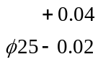，軸之尺寸為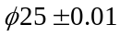，下列敘述何者錯誤？ (A)此種配合為過渡配合 (B)其最大留隙（或最大餘隙）為0.05mm (C)其最小留隙（或最小餘隙）為 − 0.03mm (D)其最大干涉量（或最大過盈）為− 0.01mm

（ ）18.下列哪一種量具無法直接量測出工件之實際尺度？ (A)光學投影機 (B)分厘卡 (C)柱塞規 (D)塊規

（ ）19.一軸之尺寸為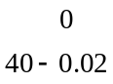與一孔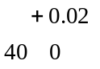相配合，其最大的間隙為 (A)0mm (B)0.02mm (C)0.04mm (D)0.06mm

（ ）20.下列敘述何者正確？ (A)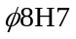和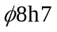所指意義相同 (B)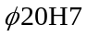孔的7級公差為0.021，則孔徑19.98已在範圍內 (C)干涉：指軸徑大於孔徑時，稱之 (D)以上皆非

（ ）21.直徑10mm的鑽頭，其切削速度為25 m/min時，下列轉速何者最正確？ (A)500 rpm (B)650 rpm (C)800 rpm (D)1200 rpm

（ ）22.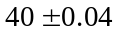其公差為 (A)0.04mm (B)0.08mm (C)0.16mm (D)0.00mm

（ ）23.在切削條件中，下列何者是影響刀具壽命最大的因素？ (A)切削速度 (B)工件材質 (C)機器性能 (D)進刀深度

（ ）24.以游標卡尺進行量測時，無法直接量測下列何種尺度？ (A)錐度 (B)深度 (C)孔徑 (D)階級

（ ）25.下列幾何公差符號，何者不屬於形狀公差？
(A) (B) (C) (D)

（ ）26.當二機件配合時，孔徑有可能比軸徑或大、或小、或相等的配合，稱之為 (A)餘隙配合 (B)過渡配合 (C)干涉配合 (D)以上皆非

（ ）27.品質管制的方法中，下列何種工具因其運用之圖形如魚骨，又稱為「魚骨圖」？ (A)直方圖 (B)管制圖 (C)柏拉圖 (D)特性要因圖

（ ）28.若孔尺度為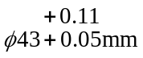，軸尺度為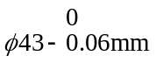，則兩者配合的最小餘隙為下列何者？ (A)0mm (B)0.05mm (C)0.06mm (D)0.11mm

（ ）29.真直度、真平度及真圓度等幾何公差，係屬於下列何種類別？ (A)形狀公差 (B)方向公差 (C)定位公差 (D)偏轉度公差

（ ）30.二機件的配合尺度如標註為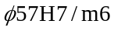時，下列何者不正確？ (A)是基孔制配合 (B)是過渡配合 (C)孔件的公差是7級，軸件的公差是6級 (D)是基軸制配合，且是干涉配合

（ ）31.下列哪一種品管工具，用於監視品質特性之量測值隨時間變化的情形及趨勢？ (A)檢核表 (B)管制圖 (C)直方圖 (D)柏拉圖

（ ）32.下列機件何者尺寸最大？ (A)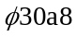 (B)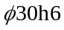 (C)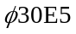 (D)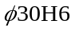

（ ）33.體積較大、外形不規則之車床工件，應使用下列何種方式夾持？ (A)三爪夾頭 (B)兩頂心間夾持 (C)雞心夾頭夾持 (D)花盤夾持

（ ）34.下列哪一選項中的標準公差等級，適用於粗切削、塑性加工及砂模鑄造？ (A)IT01～IT4 (B)IT5～IT10 (C)IT8～IT11 (D)IT11～IT18

（ ）35.下列何者為誤？ (A)14H7之尺寸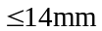 (B)15D6之尺寸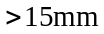 (C)若15F與15g相互配合必有間隙存在 (D)20f7之尺寸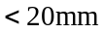

（ ）36.兩機件配合符號為F8/h7，顯示其為下列何種配合？ (A)餘隙配合 (B)過渡配合 (C)干涉配合 (D)精密配合

（ ）37.一般車床主軸孔與尾座心軸孔所用之錐度是 (A)莫氏錐度 (B)白氏錐度 (C)嘉諾錐度 (D)銑床標準錐度

（ ）38.ISO標準公差等級中，下列何者公差最小？ (A)IT0 (B)IT1 (C)IT01 (D)IT18

（ ）39.下面何者為雙向公差？ (A)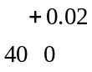mm (B)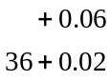mm (C)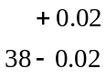mm (D)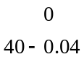mm

（ ）40.58H7/f6是屬於下列哪一種配合？ (A)餘隙配合 (B)過渡配合 (C)干涉配合 (D)過盈配合

（ ）41.加大下列何種車刀角度，可減小切刃與加工面間的摩擦，使切刃在徑向能順利切入工件？ (A)後斜角 (B)前間隙角 (C)邊斜角 (D)邊間隙角

（ ）42.有一尺度標示為25h7，請問下列敘述何者錯誤？ (A)為基軸制 (B)標準公差等級為IT7 (C)上限界尺度為25＋0.07mm (D)下限界尺度＜25mm

（ ）43.標準公差等級中IT5～IT10適用於 (A)量規公差 (B)極大公差 (C)一般公差 (D)配合公差

（ ）44.φ25f7之尺寸應為 (A)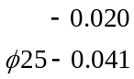 (B)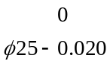 (C)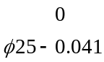 (D)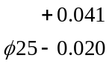

（ ）45.有一批孔與軸配合之組合機件，經檢測其孔徑在25.012mm至25.033mm之間，軸徑則在24.987mm至25.021mm之間，當軸與孔組裝配合以後，所可能產生之最大間隙為多少mm？ (A)0.009 (B)0.012 (C)0.025 (D)0.046

（ ）46.有關產品的加工精度，下列何者不正確？ (A)要符合經濟效益 (B)要達到功能性 (C)要有互換性 (D)愈精準愈好

（ ）47.在車削加工中，欲得良好表面粗糙度之加工條件為 (A)大切深、大進給、低轉速 (B)小切深、大進給、低轉速 (C)小切深、小進給、高轉速 (D)大切深、小進給、高轉速

（ ）48.欲車削直徑為100mm之工件，若最佳切削速度為120m/min，則下列最適當之車床主軸轉數應選擇何者？ (A)110rpm (B)190rpm (C)250rpm (D)380rpm

（ ）49.下列有關量具的說明，何者錯誤？ (A)游標卡尺是利用游標微分原理 (B)分厘卡是利用螺紋節距微分原理 (C)塞規無法測得實際尺度 (D)塊規具有磁性以方便組合使用

（ ）50.以ISO切削刀具分類，下列哪一種刀具（代號）最適合切削鈦合金？ (A)P (B)S (C)H (D)N

